DVR Lite H.264
Guia de Configuração

Conteúdo da Embalagem
Verifique o conteúdo da embalagem. Certifique-se que o DVR Lite H.264 foi entregue correctamente. Retire todos os objectos da caixa e assegure-se que a caixa contém os seguintes objectos:

DVR Lite H.264 | Cabo SATA | Adaptador de Energia | Cabo de Alimentação | Manual de Utilizador
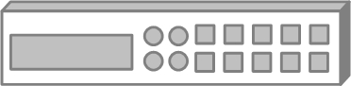 | 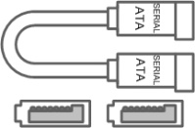 | 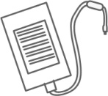 | 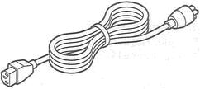 | 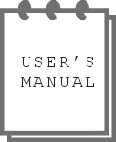

Painel Frontal
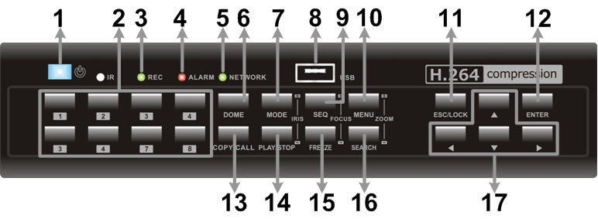
1 | Botão de Energia | Prima e mantenha pressionada a tecla para desligar de forma rápida o DVR
2 | Canais | - Nos modos de Reprodução e Ao Vivo, prima qualquer tecla para visualizar o vídeo correspondente em écran inteiro.  - Na Entrada de interface, as teclas 1~8 podem ser utilizadas para seleccionar os números 1~8.  - No modo de Controlo de Câmara Dome, 1 é para seleccionar a configuração/ Menu de Programação.
3 | LED de Gravação | Pisca quando os vídeos estão a ser gravados.
4 | LED de Alarme | Acende quando o alarme é accionado.
5 | LED de Rede | Acende quando a rede está ligada. Adicionalmente, pisca quando os dados estão a ser transmitidos via rede.
6 | DOME | Prima esta tecla para entrar no modo de Controlo da Câmara Dome.
7 | MODE | Prima esta tecla para visualizar écran inteiro ou múltiplas janelas.
8 | Portas USB 2.0 | As portas USB 2.0 permitem ao utilizador ligar ao equipamento um dispositivo USB externo, como ThumbDrive® USB ou um mouse USB.
9 | SEQ | Prima esta tecla para iniciar automaticamente a sequência de exibição das câmaras.
10 | MENU | Prima esta tecla para visualizar o menu de configuração OSD.
11 | ESC/LOCK | - Prima esta tecla para cancelar ou sair de determinada função de controlo.  - Quando a função de protecção da palavra-passe está inactiva, prima e mantenha pressionada esta tecla para trancar o sistema.
12 | ENTER | - No menu OSD ou na selecção de interface, prima esta tecla para efectuar a selecção ou gravar as configurações.  - No modo de écran inteiro para visualização ao Vivo, prima esta tecla para zoom de imagem 2x; prima outra vez para retroceder.
13 | COPY/CALL | - Prima esta tecla para entrar no modo de Controlo do Monitor de Chamada.  - Esta tecla também é utilizada para marcar o tempo na função de exportação rápida de vídeo.
14 | PLAY/STOP | Prima uma vez para reproduzir o vídeo gravado. Prima outra vez para sair.
15 | FREEZE | Prima esta tecla para fazer pausa na imagem que está a visualizar.
16 | SEARCH | Prima esta tecla para pesquisar um vídeo gravado por data/hora ou por evento.
17 | Teclas direccionais | - No modo Zoom, estas teclas têm função normal de direcção.  - No menu de configuração OSD, as teclas de direcção são utilizadas para mover o cursor para o campo anterior ou seguinte. Para alterar o valor do campo seleccionado prima as teclas PARA CIMA / PARA BAIXO.

Painel Traseiro
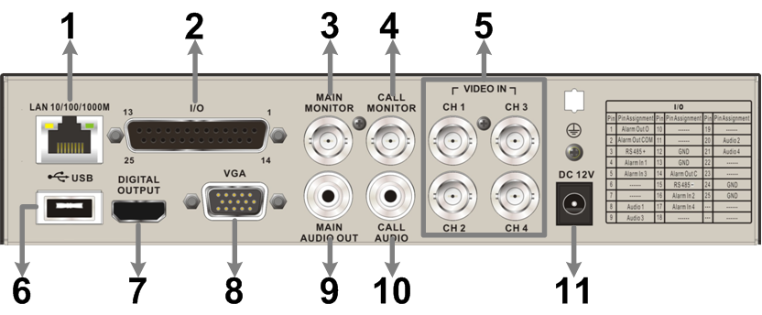
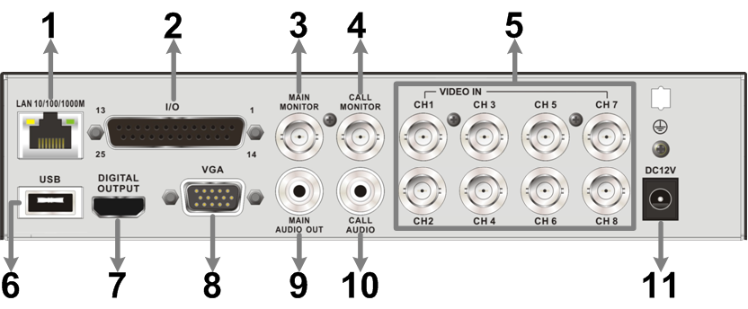
1 | LAN 10/100/1000M (RJ-45) | O DVR é capaz de trabalhar em rede. Quando a unidade está ligada a uma rede LAN, os utilizadores podem aceder remotamente ao DVR através do software remoto no PC.
2 | Alarme I/O, RS-485 & Entrada Áudio | O DVR fornece alarme I/O, portas RS-485 e entrada de Áudio para permitir aos utilizadores a flexibilidade necessária para ligação a outros dispositivos.
3 | Monitor Principal (BNC) | Ligação BNC para monitor principal.
4 | Monitor Chamada  (BNC) | Ligação BNC para monitor de Chamada.
5 | Entrada Vídeo  (BNC) | Grupo de ligações BNC para entrada de vídeo das câmaras de vídeo instaladas. O DVR irá detector a fonte de vídeo do Canal 1 e ajustar automaticamente o sistema para NTSC ou PAL.
6 | Porta USB | Esta porta USB permite ligar um mouse USB com protocolo PS/2.
7 | Monitor Principal (Saída Digital) | O DVR pode ser ligado a um monitor de Saída Digital.
8 | Monitor Principal  (VGA) | Saída VGA para ligação a monitor principal VGA.
9 | Monitor Principal  Saída Áudio | Ligação RCA para saída de áudio associada ao monitor principal. (exemplo: colunas amplificadas).
10 | Monitor Chamada  Saída Áudio | Ligação RCA para Saída de Áudio para Monitor de Chamada com ligação a outros dispositivos (exemplo: colunas amplificadas).
11 | Cabo de Alimentação | O DVR tem um cabo de alimentação. Por favor utilize o cabo fornecido com o equipamento.

Definição dos Pinos para Alarme I/O & RS-485 e Entrada Áudio

4 Canais:
Pinos | Definição | Pinos | Definição | Pinos | Definição | Pinos | Definição
1 | Saída Alarme Aberto | 8 | Entrada Áudio 1 | 15 | RS485 D− | 22 | Reservado
2 | Saída Alarme COM | 9 | Entrada Áudio 3 | 16 | Entrada Alarme 2 | 23 | Reservado
3 | RS485 D+ | 10 | Reservado | 17 | Entrada Alarme 4 | 24 | Terra
4 | Entrada Alarme 1 | 11 | Reservado | 18 | Reservado | 25 | Terra
5 | Entrada Alarme 3 | 12 | Terra | 19 | Reservado
6 | Reservado | 13 | Terra | 20 | Entrada Alarme 2
7 | Reservado | 14 | Saída Alarme Fechado | 21 | Entrada Alarme 4

8 Canais:
Pinos | Definição | Pinos | Definição | Pinos | Definição | Pinos | Definição
1 | Saída Alarme Aberto | 8 | Entrada Áudio 1 | 15 | RS485 D− | 22 | Entrada Áudio 6
2 | Saída Alarme COM | 9 | Entrada Áudio 3 | 16 | Entrada Alarme 2 | 23 | Entrada Áudio 8
3 | RS485 D+ | 10 | Entrada Áudio 5 | 17 | Entrada Alarme 4 | 24 | Terra
4 | Entrada Alarme 1 | 11 | Entrada Áudio 7 | 18 | Entrada Alarme 6 | 25 | Terra
5 | Entrada Alarme 3 | 12 | Terra | 19 | Entrada Alarme 8
6 | Entrada Alarme 5 | 13 | Terra | 20 | Entrada Áudio 2
7 | Entrada Alarme 7 | 14 | Saída Alarme Fechado | 21 | Entrada Áudio 4

Ligar o DVR
Por favor siga as instruções de ligação para não avariar o DVR.
- Antes de ligar o DVR, ligue todos os componentes necessários, exemplo: monitor e câmaras.
- Verifique o tipo de fonte de energia antes de ligar o cabo de alimentação do NVR. A entrada de energia aceitável é de AC110V ~ AC240V.

Seleccionar Modo de Visualização:
- Prima repetidamente o botão MODE para seleccionar o modo de visualização pretendido. Os modos de visualização disponíveis são écran inteiro, janela dividida 2×2 e 3×3.
- Prima FREEZE para fazer pausa na imagem que está a visualizar.

Configuração Básica
Aceda ao menu OSD e introduza algumas configurações básicas do DVR. A configuração básica pode ser feita via o DVR ou através do DVRRemote, o software remoto.

Aceder ao Menu OSD:
- Prima MENU para aceder ao menu OSD.
- Seleccione a conta de administrador “admin” para entrar no sistema e insira a palavra-passe programada “1234”.
- Recomendamos fortemente que modifique as palavras-passe para evitar acessos não autorizados.

Definir Data / Hora:
Siga as instruções para definir data/hora antes de iniciar a gravação. Para mais informações consulte o Manual de Utilizador.
- Seleccione <Date/Time> no menu de Configuração do Sistema para aceder ao menu data/Hora.
- Seleccione a data e hora utilizando as teclas direccionais ESQUERDA/DIREITA; e ajuste o valor utilizando as teclas PARA CIMA/PARA BAIXO.
- As novas definições de data e hora têm efeito após confirmar as alterações.

Definir Linguagem:
Se deseja alterar a linguagem do sistema DVR siga os seguintes passos:
- Seleccione <Language> no menu de Configuração do Sistema e prima ENTER.
- Prima as teclas direccionais PARA CIMA/PARA BAIXO para seleccionar a linguagem desejada.

Configuração de Rede
Utilize a configuração LAN do DVR para ligação Ethernet.
- A partir do menu OSD seleccione <System Setup> <Network Setup>, defina <LAN Select> para <LAN> ou <PPPoE> de acordo com a aplicação de rede e introduza a configuração <LAN Setup>.
- Para utilizadores DHCP, defina o DHCP para <ON>. O endereço IP e as definições Netmask, Gateway e DNS são obtidos através dos servidores de rede. O DHCP é dinâmico e as definições serão alteradas ocasionalmente.
- Para utilizadores não DHCP, defina o DHCP para <OFF>. O endereço IP e as definições de Netmask, Gateway e DNS devem ser configurados. Por favor obtenha a informação junto do seu fornecedor de serviço de rede.
- Para alterar o endereço IP e os valores Netmask, Gateway e DNS, utilize as teclas PARA CIMA/PARA BAIXO para seleccionar cada um deles. Utilize as teclas ESQUERDA/DIREITA para aceder a cada secção do valor e prima ENTER, de seguida altere o valor utilizando as teclas PARA CIMA/PARA BAIXO.
- Para utilizadores PPPoE defina <PPPoE Account>, <PPPoE Password> e também <PPPoE Max Idle>.
- Quando as definições estiverem completas, prima ENTER para confirmar e guardar as definições ou ESC para cancelar.

Controlo da Câmara Dome
Ligar Câmara Dome:
- Consulte a secção Definição de Pinos de Alarme I/O & RS-485 e Saídas de Alarme para definição dos pinos das portas RS-485.
- Consulte a figura abaixo. Ligue os terminais R+, R− da câmara dome aos terminais D+, D− da porta RS-485 através do RS-485 respectivo.

4 Canais:
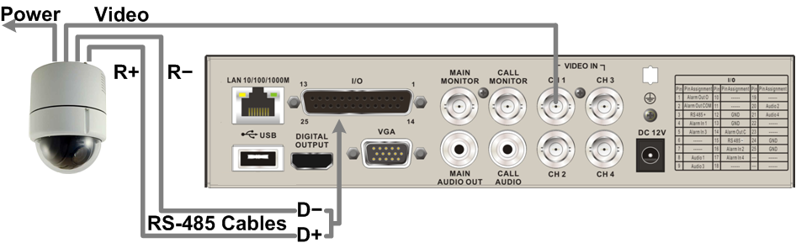

8 Canais:
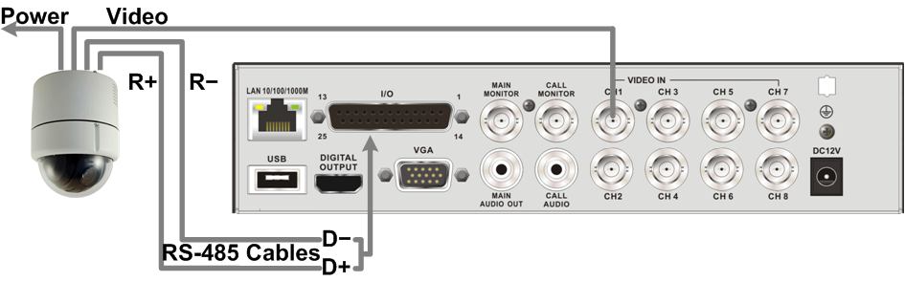

- Para configurar o protocoço e o ID da câmara dome, prima MENU para aceder ao menu OSD e seleccione <Camera Setup>. A seguir seleccione <Dome Protocol> e escolha o protocolo correspondente. Depois seleccione <Dome ID> e escolha o número de ID desejado. Note que o número de ID deve coincidir com o endereço de ID definido pela câmara dome.
- Para configurar os parâmetros RS-485 seleccione <System Setup> a partir do OSD e de seguida seleccione <RS485 Setup>. As configurações RS-485 padrão são 9600 Baud, 8 Data Bits, 1 Stop Bit e No Parity.

Botões de Controlo da Câmara Dome:
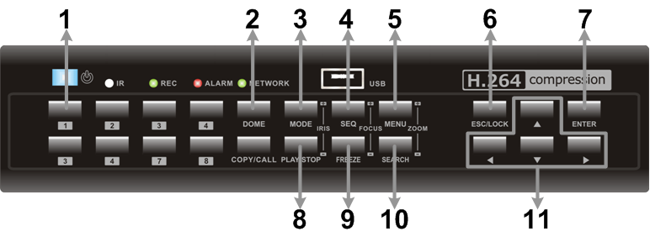
1 | Definir / Predefinir | 5 | Zoom Perto | 9 | Focar Longe
2 | Aceder ao Modo de Controlo da Câmara Dome | 6 | ESC | 10 | Zoom Longe
3 | Abrir Íris | 7 | Enter / Auto | 11 | Movimento Horizontal / Vertical
4 | Focar Perto | 8 | Fechar Íris

Operação Básica de Reprodução
Pesquisar Hora:
- Prima SEARCH para aceder ao menu de pesquisa.
- Mova o cursor até “From” e prima ENTER para iniciar a reprodução do vídeo que especificou na hora “From” (hora inicial).
- Mova o cursor até “End” e prima ENTER para iniciar a reprodução do vídeo que especificou na hora “End” (hora final).
- Mova o cursor até “Select” e prima as teclas direccionais ESQUERDA/DIREITA para seleccionar data/hora. Prima ENTER e ajuste os valores com as teclas PARA CIMA/PARA BAIXO. Prima ENTER para confirmar ou ESC para cancelar.
- Mova o cursor até <Begin Playback> e prima para iniciar a reprodução do vídeo seleccionado. Prima PLAY/STOP para voltar ao vídeo ao vivo.

NOTA: Caso não exista um vídeo gravado disponível que corresponda à hora e data especificadas, a unidade começa a reprodução a partir do vídeo disponível seguinte.

Pesquisar por Evento:
- Prima SEARCH para aceder ao menu de pesquisa.
- Para pesquisar um evento gravado através de uma câmara específica, utilize as teclas ESQUERDA/DIREITA para mover o cursor e prima ENTER para seleccionar ou cancelar a selecção de um canal.
- Mova o cursor até <Event List> e prima ENTER para listar os eventos gravados das câmaras seleccionadas.
- A lista identifica cada evento por data, hora, activação da câmara e tipo de alarme. O último evento gravado aparece no topo da lista. Para sair da lista de eventos, prima ESC.
- Utilize PARA CIMA/PARA BAIXO para percorrer a Lista de Eventos. Prima ENTER para reproduzir a gravação do evento seleccionado.

NOTA: A lista apresenta apenas os primeiros 1024 eventos; alguns eventos são exibidos outros são excluídos.

Controlos de Reprodução:
Botões | Descrição
ESQUERDA | Este botão serve para retroceder o vídeo gravado durante a reprodução. Prima repetidamente o botão para aumentar a velocidade da reprodução invertida em 1×, 2×, 4×, 8×, 16× ou 32×.
DIREITA | Este botão serve para avançar de forma rápida a reprodução do vídeo gravado. Prima repetidamente o botão para aumentar a velocidade da reprodução rápida em 1×, 2×, 4×, 8×, 16× ou 32×.
FREEZE | Prima FREEZE para fazer uma pausa na reprodução do vídeo. Quando o vídeo gravado está em pausa, prima ESQUERDA/DIREITA para retomar a reprodução do vídeo retrocedendo/avançando, respectivamente. Prima FREEZE novamente para continuar a reprodução do vídeo.
Play/Stop | Prima para iniciar a reprodução do vídeo ou para parar a reprodução e voltar ao modo ao vivo.

Símbolos da Barra de Estados do DVR
Os símbolos que serão exibidos na barra de estados estão identificados e descritos na tabela abaixo:

Item | Símbolo | Descrição | Item | Símbolo | Descrição
1 |  | Monitor Principal | 14 |  | Exportação Rápida
2 |  | Monitor de Chamada | 15 |  | Marca A
3 |  | Monitor Activo / Inactivo | 16 |  | Marca B
4 |  | Sequência | 17 |  | Seguro
5 |  | Gravação | 18 |  | Erro no Disco
6 |  | Gravação de Evento | 19 |  | Disco Completo
7 |  | Pausa @ Modo ao Vivo | 20 | 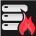 | Sobreaquecimento do Disco
8 |  | Controlo da Câmara Dome | 21 |  | Sem Disco
9 |  | Zoom | 22 |  | Disco Quase Completo
10 |  | Velocidade para Avançar Reprodução:  1x, 2x,  4x, 8x,  16x, 32x | 23 |  | Utilização HDD
11 | 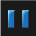 | Pausa @ Modo de Reprodução | 24 |  | Convidado
12 |  | Velocidade para Retroceder Reprodução:  1x, 2x,  4x, 8x,  16x, 32x | 25 |  | Nível de Autorização do Utilizador
13 |  | Fim do Vídeo | 26 |  | Erro na Ventoinha

Ligação do DVR via Software Remoto
Requisitos de Instalação:
- Certifique-se que o PC está ligado à Internet.
- Obtenha o endereço IP do DVR Lite H.264. Para verificar o endereço de IP do DVR, prima MENU no painel frontal e seleccione <System Setup> <Network Setup> <LAN Setup> <IP> para verificar o IP.

Alterar as Configurações da Internet:
- Inicie o IE; seleccione <Tools> a partir do menu principal do browser, depois <Internet Options> e selecione o separador <Security>.
- Seleccione <Trusted sites> e <Sites> para especificar as definições de segurança.
- Desactive a opção “Pedir verificação de servidor (https:) para todos os sites desta zona”. Introduza o endereço IP da unidade no campo existente para o efeito e prima <Add> para adicionar este website à zona.
- Na área do Nível de Segurança, prima <Custom Level>. Em <ActiveX controls e plug-ins>, configure todos os items para <Enable> ou <Prompt>.
- Prima <OK> para aceitar as definições e fechar o écran <Security Settings>.

Utilizar o Software Remoto:
- Inicie o IE e introduza o endereço IP do DVR Lite H.264 no campo do endereço.
- A caixa de diálogo dos controlos e extensões ActiveX vai aparecer duas vezes para confirmação, clique em <YES> para aceitar as extensões ActiveX. As extensões do DVRRemote serão transferidas e instaladas automaticamente no seu PC quando a ligação for feita correctamente.

NOTA: Não introduza qualquer 0 no endereço; por exemplo: “192.068.080.006” deveria ser registado como “192.68.80.6”.

NOTA: Se a porta 80 predefinida for alterada para outro valor, como por exemplo porta 81, deverá introduzir o endereço IP como “192.68.80.6:81”.

- A verificação da versão inicia-se automaticamente para verificar se o DVRRemote foi instalado. Este processo poderá demorar até 30 segundos.
- Após transferência e instalação do software é exibido o Écran de Acesso.
- Introduza o nome de utilizador e a palavra-passe. O nome de utilizador e palavra-passe predefinidos são admin / 1234 e user / 4321.

A figura abaixo apresenta a janela do DVRRemote:

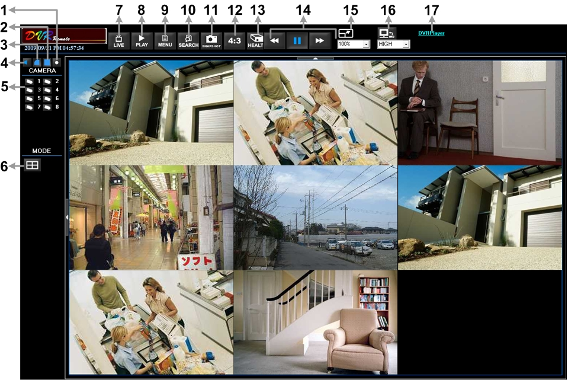

Consulte a tabela abaixo para obter uma breve descrição dos itens funcionais:

Item | Descrição | Item | Descrição
1 | Gravação Instantânea | 10 | Lista de Pesquisa de Eventos
2 | Fixar imagem reproduzida Ligado/Desligado | 11 | Captura de Instantâneo
3 | Equilíbrio da Imagem | 12 | Modo de Visualização 4:3
4 | Áudio Ligado/Desligado | 13 | Estado HDD
5 | Seleccionar Câmara | 14 | Controlo de Reprodução
6 | Modo de Exibição | 15 | Seleccionar Dimensão da Imagem
7 | Visualizar Câmara ao Vivo | 16 | Largura de Banda
8 | Reprodução Vídeo | 17 | Transferir DVRPlayer
9 | Menu de Configuração

Para mais informações sobre o DVRRemote, consulte o Manual de Utilizador.

Reprodução DVRRemote
Reproduzir Vídeo Remoto:
- Prima <Play> na barra de ferramentas que se encontra na janela principal e de seguida em <Remote Playback>.
- Em <From> e <To> que se encontra no topo do écran, introduza a data e hora da gravação que está disponível para ser reproduzida.
- Seleccione <Playback> no campo <Select> para reproduzir o vídeo gravado.
- Seleccione a data e hora do segmento que deseja reproduzir a partir do campo <Start>. Os utilizadores podem alterar a data e hora digitando directamente os números desejados ou usando as teclas direccionais.
- Prima <OK> para iniciar a reprodução ou <Close> para cancelar.

Reproduzir Ficheiros Locais *.drv:
- Prima <Play> na barra de ferramentas que se encontra na janela principal e de seguida em <Local Playback>.
- Prima <Open> e irá aparecer o écran de selecção de ficheiros. Seleccione o ficheiro de vídeo *.drv a reproduzir e prima <OK>.
- Prima <OK> para iniciar a reprodução ou <Cancel> para cancelar.
- Visualize a reprodução do vídeo através dos Controlos de Reprodução.
- Para finalizar a reprodução prima <Live> e regressa ao vídeo ao vivo.

Reprodução de Ficheiro Locais *.avi:
- Inicie o windows media player ou outro tipo de leitor a partir do menu <Start> (ou a partir de qualquer outro acesso possível).
- Seleccione <File> e de seguida <Open>.
- Seleccione o ficheiro *.avi desejado e prima <Open>.

NOTA: Os ficheiros *.avi são arquivados separadamente para cada canal. Desta forma o vídeo pode ser reproduzido num único canal, apenas em modo de écran inteiro.

Reproduzir Evento:
- Prima SEARCH na barra de ferramentas da janela principal para efectuar uma pesquisa. A lista de eventos irá aparecer.
- Analise a Lista de Eventos e seleccione os eventos desejados.
- Duplo-clique no evento desejado para reprodução do vídeo.

Controlos de Reprodução:

